**Форма № Н-9.02**

МІНІСТЕРСТВО ОСВІТИ І НАУКИ УКРАЇНИ

ХМЕЛЬНИЦЬКИЙ НАЦІОНАЛЬНИЙ УНІВЕРСИТЕТ

Факультет програмування та комп’ютерних

і телекомунікаційних систем

Кафедра програмної інженерії

Лабораторна робота №1

з дисципліни «Адміністрування серверних операційних систем»

на тему:

«Active Directory»

**Виконав:**

студент 2 курсу, групи ПІс-14-1

_______________ Шинкарук П. В.

(підпис)

**Перевірив:**

__________________ Гурман І.В.

(підпис)

Хмельницький – 2015 р.

**Мета:** отримати практичні навички з налаштування Active Directory на Windows Server 2012.

**Хід роботи:**

Перед тим як налаштувати роль Active Directory потрібно налаштувати Windows Server 2012 – надати статичний IP адрес й перейменувати комп’ютер.

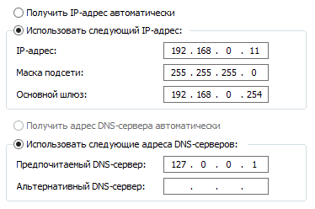

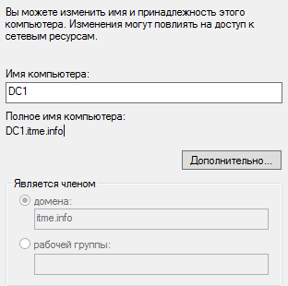

Наступним кроком буде встановлення Active Directory на Windows Server 2012 :

Start -> **Server Manager** (Пуск -> **Диспетчер сервера**).

Add roles and features -> Next

Обираємо **Role-based or feature-based Installation** (Установка ролей и компонентов)  -> Next

Обираємо  сервер, на який встановлюємо роль AD иклікаєм Далі. **Select a server from the server pool** -> Next:

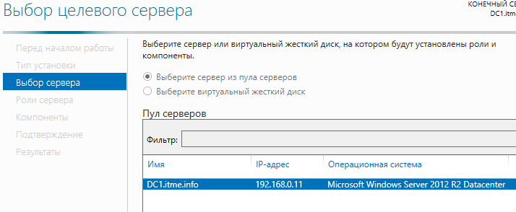

Обираємо  роль **Active Directory Domain Services** (Доменные службы Active Directory), після чого з’явиться вікно з пропозицією додати ролі і компоненти, необхідні для установки ролі AD. Клікаємо кнопку Add Features.

Після установки ролі, закриваємо вікно — Close. Тепер потрібно перейти до настройки ролі AD.

В вікні Server Manager натискаємо піктограму прапора з повідомленням і натиснути **Promote this server to a domain controller** (Повисити роль цього сервера до рівня контроллера домена) на плашке Post-deploiment Configuration.

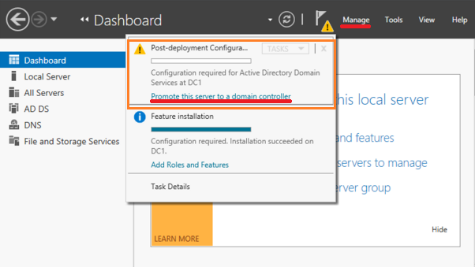

Обираємо **Add a new forest** (Добавить новый лесВодимо назву домену та клікам ДАЛІ.

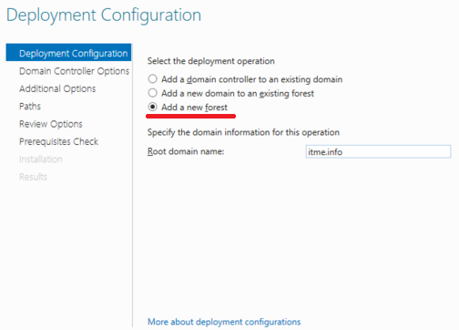

Встановлюємо пароль для режиму відновлення служби.

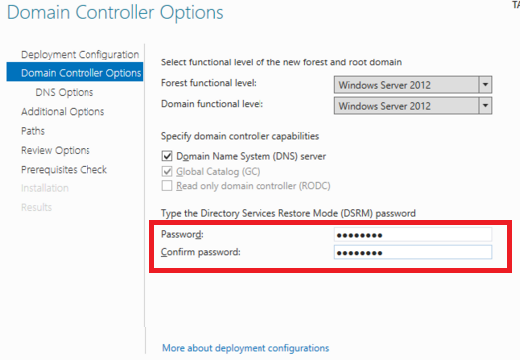

Ім’я домену NetBIOS залишаємо те, яке встановилось за замовчуванням.

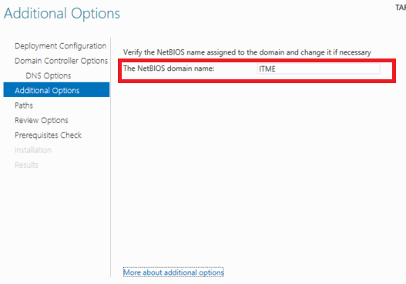

Залишаємо за замовчуванням шляхи до файлів.

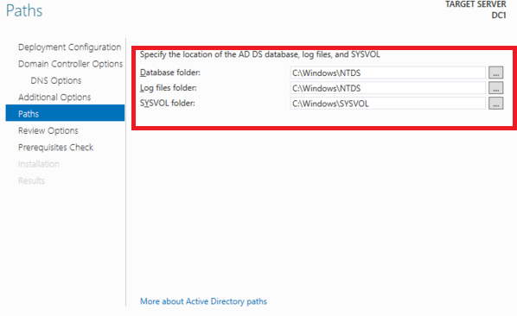

Після перевірки вимог переходимо до встановлення.

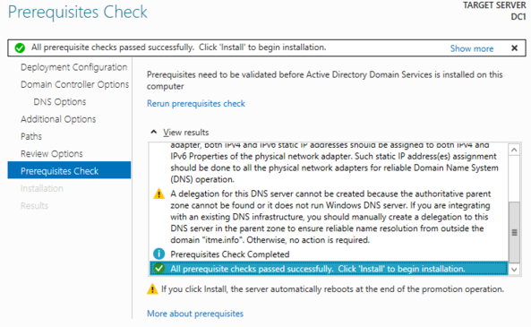

Після встановлення система перезавантажується і ми здійснюємо перший вхід комп’ютера в наш домен. Для цього вводимо відповідний пароль.

**Висновок:** на даній лабораторній роботі я отримав практичні навички з налаштування Active Directory на Windows Server 2012